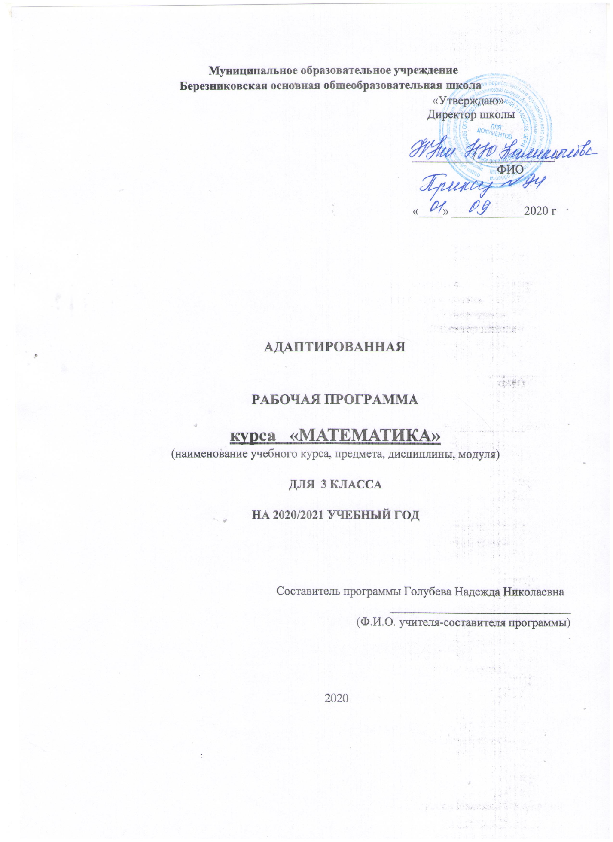

Пояснительная записка
Адаптированная рабочая программа по математике составлена на основе следующих нормативных документов:

- Федерального Закона от 29 декабря 2012 г. №273-ФЗ «Об образовании в Российской Федерации»;
- Федерального государственного образовательного стандарта основного общего образования (утвержден приказом Минобрнауки России приказом Министерства образования и науки Российской Федерации «17» декабря 2010 г. № 1897);
- Приказ Министерства просвещения Российской Федерации от 20.05.2020 г. № 254 "Об утверждении федерального перечня учебников, допущенных к использованию при реализации имеющих государственную аккредитацию образовательных программ начального общего, основного общего, среднего общего образования организациями, осуществляющими образовательную деятельность"
- Основной образовательной программы основного общего образования МОУ Березниковской ООШ

Адаптированная рабочая программа создана на основе авторской программы Алышева Т.В., для 3 класса специальных (коррекционных) образовательных учреждений VIII вида и учебно-методического комплекта.
Цель : социальная реабилитация и адаптация учащихся с интеллектуальным нарушением в современном обществе.
Задачи:
• формирование доступных учащимся математических знаний и умений практически применять их в повседневной жизни, при изучении других учебных предметов; подготовка учащихся к овладению трудовыми знаниями и навыками;
• максимальное общее развитие учащихся средствами данного учебного предмета, коррекция недостатков развития познавательной деятельности и личностных качеств с учётом индивидуальных возможностей каждого ученика на различных этапах обучения;
• воспитание у школьников целеустремлённости, трудолюбия, самостоятельности, терпеливости, навыков контроля и самоконтроля, аккуратности.
Математика, являясь одним из основных общеобразовательных предметов, готовит учащихся с отклонениями в интеллектуальном развитии к жизни в социуме и овладению доступными профессионально-трудовыми навыками
Место предмета в учебном плане
Данная рабочая программа предусматривает изучение предмета математики в количестве 136 часов в год (34 учебные недели).
Планируемые результаты

Личностные результаты:
- осознание себя как ученика, формирование интереса (мотивации) к учению, как одноклассника, друга;
- формирование положительного отношения к мнению учителя, сверстников;
- развитие способности оценивать результаты своей деятельности с помощью педагога и самостоятельно;
- способность к элементарной самооценке на основе наблюдения за результатами собственной работы;
- развитие навыков сотрудничества со взрослыми и сверстниками в процессе выполнения задания, поручения;
- формирование первоначальных знаний о безопасности и здоровом образе жизни.
Предметные результаты имеют два уровня овладения: минимальный и достаточный.
Достаточный уровень освоения предметных результатов не является обязательным для всех обучающихся. Минимальный уровень является обязательным для всех обучающихся с умственной отсталостью.
Достаточный уровень освоения предметных результатов:
знать числовой ряд 1—100 в прямом порядке; понимать смысл арифметических действий сложения и вычитания, умножения и деления (на равные части). знать названия компонентов сложения, вычитания, умножения, деления; знать таблицу умножения однозначных чисел до 5; понимать связь таблиц умножения и деления; знать переместительное свойство сложения и умножения; 23 знать порядок действий в примерах в два арифметических действия; знать единицы (меры) измерения стоимости, длины, массы, времени, стоимости и их соотношения; называть порядок месяцев в году, номера месяцев от начала года; знать различные случаи взаимного положения двух геометрических фигур; знать названия элементов четырехугольников. откладывать, используя счетный материал, любые числа в пределах 100; выполнять устные и письменные действия сложения и вычитания чисел в пределах 100; решать составные арифметические задачи в два действия (с помощью учителя); различать замкнутые, незамкнутые кривые, ломаные линии, вычислять длину лома- ной; узнавать, называть, чертить, моделировать взаимное положение фигур без вычерчивания.
Минимальный уровень: знать числовой ряд 1—100 в прямом порядке; понимать смысл арифметических действий сложения и вычитания, умножения и деления (на равные части), знать единицы (меры) измерения стоимости, длины, массы, времени, стоимости и их соотношения; называть порядок месяцев в году, знать названия элементов четырехугольников. откладывать, используя счетный материал, любые числа в пределах 100; выполнять устные и письменные действия сложения и вычитания чисел в пределах 100; решать составные арифметические задачи в два действия (с помощью учителя); различать замкнутые, незамкнутые кривые, ломаные линии.
Примечание для минимального уровня освоения предметных результатов.
1. Решаются только простые арифметические задачи.
2. Прямоугольник, квадрат вычерчиваются с помощью учителя.
3. Знание состава однозначных чисел обязательно.
4. Решение примеров на нахождение суммы, остатка с переходом через десяток.
Метапредметные:
а) регулятивные универсальные учебные действия:
определять и формулировать цель деятельности с помощью учителя; учиться высказывать своё предположение (версию) на основе работы с материалом; учиться работать по предложенному учителем плану; оформлять свои мысли в устной и письменной форме; адекватно использовать ритуалы школьного поведения (поднимать руку, вставать и выходить из-за парты); участвовать в деятельности. Контролировать и оценивать свои действия одноклассников самостоятельно и под руководством учителя.
б)познавательные универсальные учебные действия:
выделять существенные, общие и отличительные свойства предметов;
устанавливать видо - родовые отношения предметов;
делать простейшие обобщения, сравнивать, классифицировать на наглядном материале;
выполнять арифметические действия самостоятельно и с помощью учителя;
наблюдать;
ориентироваться в учебнике, на листе бумаги и у доски под руководством учителя;
уметь слушать и отвечать на простые вопросы учителя.
в) коммуникативные универсальные учебные действия:
- вступать в контакт и работать в коллективе (учитель – ученик, ученик – ученик, ученик – класс, учитель - класс);
- использовать принятые ритуалы социального взаимодействия с одноклассниками и учителем;
- обращаться за помощью и принимать помощь;
- слушать и понимать инструкцию к учебному заданию в разных видах деятельности и быту.

Cодержание курса

Нумерация
Отрезок числового ряда 11-20.
Образование, чтение, запись чисел в пределах 20. Цифры, их количество. Числа первого и второго десятков.
Числа однозначные и двузначные. Единицы, десятки. Умение отложить любое число в пределах 20 на счётах.
Сравнение чисел. Знаки >, <, =.
Разложение двузначных чисел на разрядные слагаемые (15 = 10 + 5). Счёт по единице, по 2, по 5, по 3, по 4 в пределах 20 в прямом и обратном порядке.
Единицы измерения и их соотношения
Единицы измерения длины: сантиметр, дециметр.
Обозначения: 1 см, 1 дм. Соотношение: 1 дм = 10 см.
Единицы измерения времени: час, месяц. Обозначения: 1 ч, 1 мес.
Часы. Циферблат. Определение времени с точностью до часа.
Запись чисел, выраженных одной единицей измерения – стоимости, длины, времени.
Арифметические действия
Называние компонентов и результатов действий сложения и вычитания (в речи учителя).
Сложение десятка и однозначного числа и соответствующие случаи вычитания.
Сложение и вычитание в пределах 20 без перехода через разряд. Вычитание из 20 однозначных и двузначных чисел. Действия с числами, выраженными одной единицей измерения (длины, стоимости, времени).
Понятия больше на ... , меньше на .... Решение примеров на увеличение и уменьшение числа на несколько единиц.
Арифметические задачи
Простые текстовые задачи на увеличение и уменьшение на несколько единиц. Задачи в два действия, составленные из ранее изученных простых задач. Запись ответа.
Геометрический материал
Овал. Луч. Построение луча.
Угол. Угол прямой, тупой, острый. Вершины, стороны углов.
Чертёжный угольник, его использование при различении видов углов.
Вершины, стороны, углы в треугольнике, квадрате, прямоугольнике.
Измерение и построение отрезков заданной длины (одной единицей измерения).
Построение произвольных углов разных видов. Построение прямого угла с помощью чертёжного угольника.
Построение геометрических фигур по их вершинам.
Рекомендуемые практические упражнения
Получение любого числа в пределах 20. Сложение чисел в пределах 20 с помощью раздаточного материала «бусы», «кораблики», «кубики», «бруски» и др.).
Тематические экскурсии в магазин, отделы: хлебный, бакалейный, кондитерский, молочный, канцтовары. Ценники. Определение и сравнение цен молочных, хлебобулочных и кондитерских изделий, канцелярских товаров.
Определение массы бакалейных товаров (упаковки по 1 кг, 3 кг, 5 кг, 10 кг).
Экскурсия на рынок. Упаковка овощей (картофель, лук, сладкий перец, баклажаны и др.) – сетки по 5 кг, 10 кг.
Устройство часов. Циферблат, стрелки. Движение стрелок. Определение времени с точностью до 1 часа, получаса. Режимные моменты в школе: определение по часам начала завтрака, обеда, прогулки.
Нахождение прямых углов в окружающих предметах.

Тематическое планирование 3 класс

№ темы | Название темы | Количество часов
1 | Повторение | 5ч
2 | Числа, полученные при измерении величин | 33ч
3 | Умножение и деление чисел второго десятка | 39ч
4 | Сотня. | 57ч
5 | Повторение | 2ч
итого |  | 136ч

Методическое обеспечение

- Примерная рабочая программа для общеобразовательных организаций, реализующих адаптированную основную общеобразовательную программу образования обучающихся с умственной отсталостью (интеллектуальными нарушениями) (вариант 1).
- Алышева Т.В. Математика. 1 - 4 классы. Методические рекомендации для общеобразовательных организаций, реализующих адаптированную основную общеобразовательную программу образования обучающихся с умственной отсталостью (интеллектуальными нарушениями) (вариант 1).
Учебники:
- Алышева Т.В. Математика. 1 - 4 класс. Учебник для общеобразовательных организаций, реализующих адаптированную основную общеобразовательную программу образования обучающихся с умственной отсталостью (интеллектуальными нарушениями) (вариант 1). – В 2-х ч. – Ч. 1.
- Алышева Т.В. Математика. 1 - 4 класс. Учебник для общеобразовательных организаций, реализующих адаптированную основную общеобразовательную программу образования обучающихся с умственной отсталостью (интеллектуальными нарушениями) (вариант 1). – В 2-х ч. – Ч. 2.

